THỰC HÀNH TIẾNG VIỆT
TRẠNG NGỮ
I. MỤC TIÊU (Học xong bài học, học sinh sẽ đạt được)
1. Về năng lực:
- Xác định được đặc điểm và chức năng của trạng ngữ.
-Vận dụng được những hiểu biết vể trạng ngữ vào đọc, viết, nói và nghe.
- Rèn luyện được kĩ năng nói, viết, đặt câu có sử dụng trạng ngữ.
2. Về phẩm chất:
- Chăm chỉ: HS có ý thức vận dụng bài học vào các tình huống, hoàn cảnh thực tế đời sống của bản thân.
- Trách nhiệm: Làm chủ được bản thân trong quá trình học tập, có ý thức vận dụng kiến thức vào giao tiếp và tạo lập văn bản.
II. THIẾT BỊ DẠY HỌC VÀ HỌC LIỆU
1. Thiết bị: Máy chiếu, máy tính, Giấy A1 hoặc bảng phụ để HS làm việc nhóm, Phiếu học tập, Bảng kiểm tra, đánh giá thái độ làm việc nhóm, rubic chấm đoạn văn, bài trình bày của HS.
2. Học liệu: Sgk, kế hoạch bài dạy, sách tham khảo, phiếu học tập, ....
III. TIẾN TRÌNH DẠY HỌC
1. Hoạt động 1: Xác định vấn đề
a. Mục tiêu: Giúp học sinh huy động những hiểu biết về trạng ngữ, kết nối vào bài học, tạo tâm thế hào hứng cho học sinh và nhu cầu tìm hiểu.
b. Nội dung: Giáo viên cho học sinh chơi trò chơi “Ai hiểu biết” và yêu cầu HS trả lời câu hỏi của GV. Câu hỏi này nhằm tạo không khí và dẫn dắt hs vào bài học.
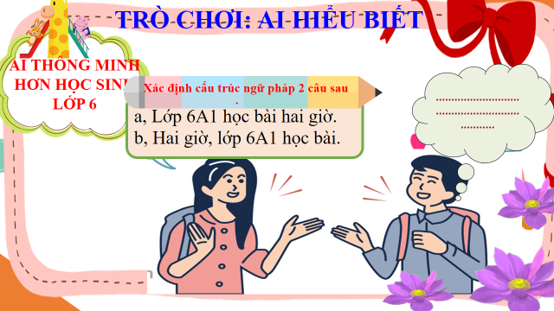
c. Sản phẩm: Câu trả lời của học sinh
d. Tổ chức thực hiện:
HĐ của thầy và trò | Sản phẩm dự kiến
Bước 1: Chuyển giao nhiệm vụ học tập
- GV giao nhiệm vụ cho HS thông qua trò chơi: “Ai hiểu biết”
Luật chơi:
-Nhóm (hai bạn) hãy thảo luận cặp đôi, một bạn hỏi, một bạn trả lời câu hỏi: Xác định cấu trúc ngữ pháp 2 câu sau:
a, Lớp 6A1 học bài hai giờ.
b, Hai giờ, lớp 6A1 học bài.
-Thời gian chuẩn bị: 1 phút.
-Thời gian trình bày: 1 phút.
Bước 2: Thực hiện nhiệm vụ học tập
- Học sinh làm việc nhóm, suy nghĩ, trả lời.
- Giáo viên: Quan sát, theo dõi quá trình học sinh thực hiện, gợi ý nếu cần
Bước 3: Báo cáo kết quả và thảo luận
- Học sinh chơi trò chơi “Ai hiểu biết”.
Bước 4: Đánh giá kết quả thực hiện nhiệm vụ
- Học sinh nhận xét, bổ sung, đánh giá
- Giáo viên nhận xét, đánh giá
GV nhận xét và giới thiệu bài học:
2. Hoạt động 2: Hình thành kiến thức mới
a. Mục tiêu:
- Trình bày được thế nào là trạng ngữ.
- Sử dụng trạng ngữ trong khi nói và viết bài văn tả sinh hoạt, trong giao tiếp tiếng Việt.
b. Nội dung: Giáo viên hướng dẫn học sinh vận dụng kiến thức để thực hiện nhiệm vụ học tập bằng sơ đồ tư duy.
c. Sản phẩm: Sơ đồ tư duy của học sinh.
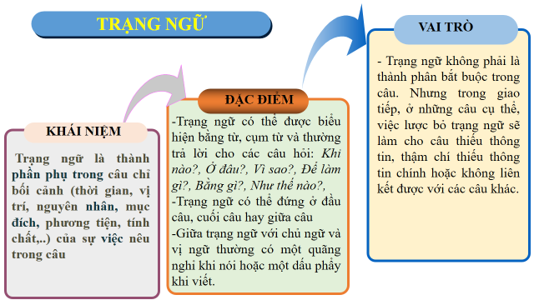
d. Tổ chức thực hiện:
Bước 1: Chuyển giao nhiệm vụ học tập  - GV giao nhiệm vụ: Trình bày sản phẩm tự học ở nhà.  Bước 2: Thực hiện nhiệm vụ  HS:  - Đọc phần kiến thức ngữ văn nhận biết trạng ngữ.  - Trình bày bản đồ tư duy (đã chuẩn bị ở nhà)  Bước 3: Báo cáo, thảo luận  GV:  - Yêu cầu HS lên trình bày.  - Hướng dẫn HS cách trình bày (nếu cần).  HS:  - Trình bày kết quả làm việc nhóm  - Nhận xét và bổ sung cho nhóm bạn (nếu cần).  Bước 4: Kết luận, nhận định (GV)  - Nhận xét thái độ học tập và kết quả làm việc nhóm của HS.  - Gv sửa chữa, đánh giá, chốt kiến thức. | I. Kiến thức cơ bản  - Trạng ngữ là thành phần phụ trong câu chỉ bối cảnh (thời gian, vị trí, nguyên nhân, mục đích, phương tiện, tính chất,..) của sự việc nêu trong câu. Trạng ngữ có thể được biểu hiện bằng từ, cụm từ và thường trả lời cho các câu hỏi: Khi nào?, ở đâu?, Vì sao?, Để làm gì?, Bằng gì?, Như thế nào?,  - Trạng ngữ không phải là thành phân bắt buộc trong câu. Nhưng trong giao tiếp, ở những câu cụ thể, việc lược bỏ trạng ngữ sẽ làm cho câu thiếu thông tin, thậm chí thiếu thông tin chính hoặc không liên kết được với các câu khác.
3. Hoạt động 3: Luyện tập
a. Mục tiêu:
- HS thực hành làm bài tập để hiểu kiến thức về trạng ngữ.
b. Nội dung: Học sinh làm tập SGK/75.
c. Sản phẩm: Phần bài tập hs đã làm.
d. Tổ chức thực hiện:
Nhiệm vụ 1: HS làm bài tập 1.  Bước 1: Chuyển giao nhiệm vụ học tập:  - GV phát phiếu bài tập, yc hs hoạt động cá nhân làm bài tập vào phiếu bài tập trong 2 phút, sau đó đổi bài và chấm chéo.  Bài 1: Trong những câu dưới đây, cụm từ ngày hôm nay ở câu nào là trạng ngữ? Vì sao?  a. Ngày hôm nay là ngày khai trường đầu tiên ở nước Việt Nam Dân chủ Cộng hoà. (Hồ Chí Minh)  b.Ngày hôm nay, nhân buổi tựu trường của các em, tôi chỉ biết chúc các em một năm đầy vui vẻ và đầy kết quà tốt đẹp. (Hồ Chí Minh)  Bước 2: Thực hiện nhiệm vụ  - Hs hoạt động cá nhân làm bài tập vào phiếu bài tập trong 2 phút, sau đó đổi bài và chấm chéo  Bước 3: Báo cáo, thảo luận  GV:  - Yêu cầu HS lên trình bày.  - Hướng dẫn HS cách trình bày (nếu cần).  HS:  - Trình bày kết quả làm việc cá nhân.  - Nhận xét và bổ sung cho bạn (nếu cần).  Bước 4: Kết luận, nhận định (GV)  - Nhận xét thái độ học tập và kết quả làm việc nhóm của HS.  - Gv sửa chữa, đánh giá, chốt kiến thức.  Nhiệm vụ 2: HS làm bài tập 2.  Bước 1: Chuyển giao nhiệm vụ học tập:  - GV phát phiếu bài tập, yc hs hoạt động nhóm đôi, làm bài tập vào phiếu bài tập trong 2 phút, sau đó trình bày.  2. Tìm 3 trạng ngữ chỉ thời gian trong truyện Bức tranh của em gái tôi (Tạ Duy Anh). Nêu tác dụng liên kết câu của một trong các trạng ngữ đó.  Bước 2: Thực hiện nhiệm vụ  - Hs hoạt động nhóm đôi làm bài tập vào phiếu bài tập trong 2 phút, sau đó trình bày.  Bước 3: Báo cáo, thảo luận  GV:  - Yêu cầu HS lên trình bày.  - Hướng dẫn HS cách trình bày (nếu cần).  HS:  - Trình bày kết quả làm việc nhóm  - Nhận xét và bổ sung cho nhóm bạn (nếu cần).  Bước 4: Kết luận, nhận định (GV)  - Nhận xét thái độ học tập và kết quả làm việc nhóm của HS.  - Gv sửa chữa, đánh giá, chốt kiến thức.  Nhiệm vụ 3: HS làm bài tập 3.  Bước 1: Chuyển giao nhiệm vụ học tập:  - GV treo bảng trống lên bảng, yc hs chia 2 đội, chơi trò chơi “Ai hiểu biết hơn”, làm bài tập trong 2 phút, sau đó trình bày.  3. Thử lược bỏ các trạng ngữ (in đậm) trong những câu dưới đây và cho biết nghĩa cùa câu bị ảnh hường như thế nào. Từ đó, hãy rút ra nhận xét về vai trò của trạng ngữ đối với nghĩa của câu.  a. Mùa đông, giữa ngày mùa, làng quê toàn màu vàng (Tô Hoài)  b. Đó, mẹ tôi kéo tôi chen qua đám đông để xem bức tranh của Kiều Phương đã được đóng khung lồng kính. Trong tranh, một chú bé đang ngồi nhìn ra ngoài cửa sổ, nơi bầu trời trong xanh. (Tạ Duy Anh)  c.Con đường trải nhựa kẻ thẳng băng sóng soài không bóng cây. Đã bao nhiêu năm tháng, mỗi ngày hai buổi má đạp xe đi về trên con đường ấy. (Phong Thu)  Bước 2: Thực hiện nhiệm vụ  - Hs chia 3 đội, chơi trò chơi “Ai nhanh hơn”, làm bài tập trong 2 phút  Thể lệ: Gv để bảng trống, đội 1, 2 lên bảng tìm phiếu in sẵn từ ghép và dán vào bảng trống, đội 3 trọng tài, chấm điểm cho 2 đội.  Câu a Câu b Câu c  Trạng ngữ  Tác dụng  Kết luận  Bước 3: Báo cáo, thảo luận  GV:  - Yêu cầu HS lên trình bày.  - Hướng dẫn HS cách trình bày (nếu cần).  HS:  - Trình bày kết quả làm việc nhóm  - Nhận xét và bổ sung cho nhóm bạn (nếu cần).  Bước 4: Kết luận, nhận định (GV)  - Nhận xét thái độ học tập và kết quả làm việc nhóm của HS.  - Gv sửa chữa, đánh giá, chốt kiến thức.  Nhiệm vụ 4: HS làm bài tập 4.  Bước 1: Chuyển giao nhiệm vụ học tập:  Gv yc hs hoạt động cá nhân trong 2 phút và trả lời câu hỏi sau:  4. So sánh vị trí của trạng ngữ trong những cặp câu dưới đây và cho biết vì sao tác già lựa chọn cách diên đạt ờ câu a₁ và câu b1.  a1. Nghe chuyện, vua lấy làm mừng lắm. Nhưng để biết chính xác hơn nữa, vua cho thử lại. (Em bé thông minh)  a2) Nghe chuyện, vua lấy làm mừng lắm. Nhưng vua cho thử lại để biết chính xác hơn nữn.  b1) Đền Thượng nằm chót vót trên đỉnh núi Nghĩa Lĩnh. Trước đền, những khóm hải đường đâm bông rực đỏ, những cánh bướm nhiều màu sắc bay dập dờn như đang múa quạt xoè hoa. (Theo Đoàn Minh Tuấn)  b2) Đền Thượng nằm chót vót trên đình núi Nghĩa Lĩnh. Những khóm hải đường đâm bông rực đỏ, những cánh bướm nhiều màu sac bay dập dờn như đang múa quạt xoè hoa trước đền.  Bước 2: Thực hiện nhiệm vụ  - HS đọc bài tập trong SGK và xác định yêu cầu của đề bài.  + Suy nghĩ cá nhân và viết ra giấy kết quả.  - GV hướng dẫn HS bám sát yêu cầu của đề bài, hướng dẫn HS hoàn thành nhiệm vụ.  Bước 3: Báo cáo, thảo luận  GV:  - Yêu cầu HS lên trình bày.  - Hướng dẫn HS cách trình bày (nếu cần).  HS:  - Trình bày kết quả.  - Nhận xét và bổ sung cho nhóm bạn (nếu cần).  Bước 4: Kết luận, nhận định (GV)  - Nhận xét thái độ học tập và kết quả làm việc nhóm của HS.  - Gv sửa chữa, đánh giá, chốt kiến thức. | II. Luyện tập  1. Bài tập 1  - Cụm từ ngày hôm nay ở câu a là chủ ngữ.  - Cụm từ ngày hôm nay ở câu b là trạng ngữ vì cụm từ này ngăn cách bằng dấu phẩy với các thành phần khác của câu.  2. Bài tập 2  - Ba trạng ngữ chỉ thời gian trong truyện bức tranh của em gái tôi (Tạ Duy Anh): một hôm, kể từ hôm đó, trước khi đi thi  - Tác dụng của trạng ngữ: "Kể từ hôm đó" nhằm liên kết nội dung với đoạn văn trước đó.  3. Bài tập 3:  - Các trạng ngữ trong câu khi bị lược bỏ sẽ khiến nội dung câu bị thiếu, không rõ ràng về thời gian, địa điểm, nơi chốn, mục đích, phương tiện, nguyên nhân,...  => Trạng ngữ là thành phần phụ của câu, bổ sung cho nòng cốt câu, tức là bổ nghĩa cho cả cụm chủ vị trung tâm biểu thị các ý nghĩa tình huống: thời gian, địa điểm, nguyên nhân, mục đích, kết qủa, phương tiện,...  4. Bài tập 4:  Tác giả sử dụng các diễn đạt ở a1 và b1 là do ở 2 câu này đã sử dụng trạng ngữ thay đặt đầu câu bổ sung ý nghĩa cho các thành phần còn lại của câu, tạo điểm nhấn khiến câu văn hay hơn.
4. Hoạt động 4: Vận dụng
a. Mục tiêu:
- HS vận dụng những kiến thức đã học để giải quyết một vấn đề trong cuộc sống.
- Hướng dẫn học sinh tìm tòi mở rộng sưu tầm thêm kiến thức liên quan đến nội dung bài học.
b. Nội dung: Giáo viên hướng dẫn học sinh làm bài SGK/74 và bài tập mở rộng bằng cách tổ chức trò chơi
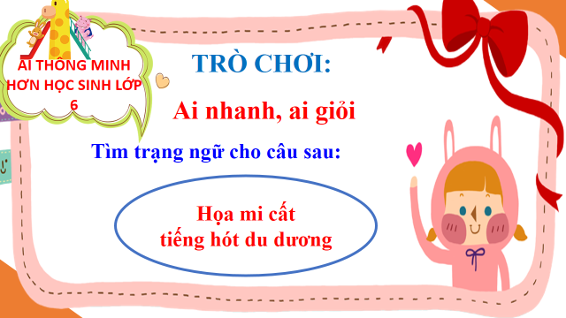
c. Sản phẩm: Phần trình bày của học sinh.
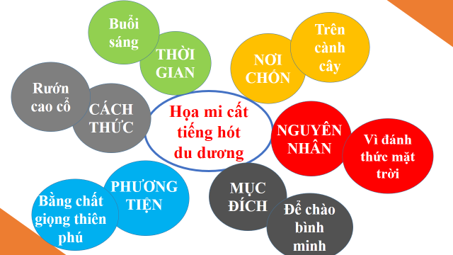
d. Tổ chức thực hiện:
Bước 1: Chuyển giao nhiệm vụ học tập:
Gv yc hs hoạt động nhóm tham gia trò chơi: “Ai nhanh ai giỏi”
Thể lệ: Gv chia lớp thành 4 nhóm, hs thảo luận nhóm theo 3 bước:
+ Bước 1: Suy nghĩ độc lập: (1’).
+ Bước 2: Chia sẻ với bạn bên cạnh: (1’).
+ Bước 3: Thống nhất trong nhóm và cử đại diện trình bày trước lớp.
Câu hỏi: Tìm trạng ngữ cho câu sau:
Họa mi cất tiếng hót du dương.
Bước 2: Thực hiện nhiệm vụ
- HS làm việc cá nhân và hoàn thiện nhiệm vụ nhóm.
- GV hướng dẫn HS bám sát yêu cầu của đề bài, hướng dẫn HS hoàn thành nhiệm vụ.
Bước 3: Báo cáo, thảo luận
GV:
- Yêu cầu HS lên trình bày.
- Hướng dẫn HS cách trình bày (nếu cần).
HS:
- Trình bày kết quả làm việc nhóm
- Nhận xét và bổ sung cho nhóm bạn (nếu cần).
Bước 4: Kết luận, nhận định (GV)
- Nhận xét thái độ học tập và kết quả làm việc nhóm của HS.
- GV đưa ra các tiêu chí để đánh giá HS:
+ Kết quả làm việc của học sinh.
+ Thái độ, ý thức hợp tác nghiêm túc trong khi làm việc.
- Gv sửa chữa, đánh giá, chốt kiến thức.
Bước 1: Chuyển giao nhiệm vụ học tập:
*GV giao bài tập viết đoạn
5. Chọn một trong hai đề sau:
a. Viết đoạn văn kể lại một đoạn truyện đã học hoặc đã đọc, trong đó có sử dụng một số trạng ngữ chỉ thời gian có chức năng liên kết các câu trong đoạn
b. Viết đoạn văn trình văn suy nghĩ của em về một tác phẩm đã học đã đọc trong đó có sử dụng một số trạng ngữ chỉ vị trí để liên kết các câu trong đoạn
Bước 2: Thực hiện nhiệm vụ
- HS làm việc cá nhân
+ Suy nghĩ cá nhân và viết ra giấy kết quả.
- GV hướng dẫn HS bám sát yêu cầu của đề bài, hướng dẫn HS hoàn thành nhiệm vụ.
Bước 3: Báo cáo, thảo luận
GV:
- Yêu cầu HS lên trình bày.
- Hướng dẫn HS cách trình bày (nếu cần).
HS:
- Trình bày kết quả làm việc cá nhân.
- Nhận xét và bổ sung cho bạn (nếu cần).
Bước 4: Kết luận, nhận định (GV)
- Nhận xét thái độ học tập và kết quả làm việc nhóm của HS.
- GV đưa ra các tiêu chí để đánh giá HS:
+ Kết quả làm việc của học sinh.
+ Thái độ, ý thức hợp tác nghiêm túc trong khi làm việc.
Gv sửa chữa, đánh giá, chốt kiến thức.

*****************************

